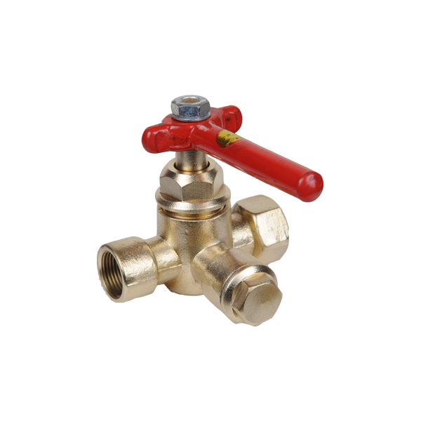

三通阀
三通阀可以直接与压力表连接, 一般用于较小流量，较高压力的气体或液体（如蒸汽、油品）介质的密封。广泛用于电厂,钢铁厂,石油,化工。压力表三通阀具有安装拆卸方便、连接紧固、有利于防火、防爆和耐压能力高、密封性能良好等优点，是电站、油、化工装置和仪表测量管路中的一种先进连接方式的阀门。

产品详情
三通阀可以直接与压力表连接, 一般用于较小流量，较高压力的气体或液体（如蒸汽、油品）介质的密封。广泛用于船舶，电厂,钢铁厂,石油,化工。压力表三通阀具有安装拆卸方便、连接紧固、有利于防火、防爆和耐压能力高、密封性能良好等优点，是电站、油、化工装置和仪表测量管路中的一种先进连接方式的阀门。
铜三通压力表阀
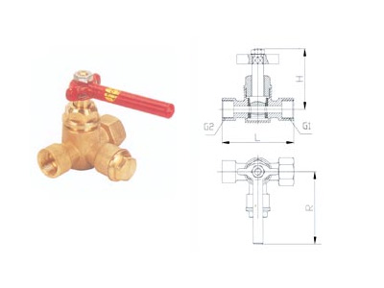
代号： 铜三通压力表阀
主要技术参数
公称压力 PN | 1.6 | MPa
强度试验压力 | 2.4 | MPa
密封试验压力 | 1.6 | MPa
工 作 温 度 | ≤150℃
工作介质：水、蒸汽、油类

代号 | 管螺纹 G1 | 压力表螺纹 G2 | 尺寸（mm)
代号 | 管螺纹 G1 | 压力表螺纹 G2 | L | H | R
708 | 1/2" | M20×1.5 | 80 | 68 | 80

